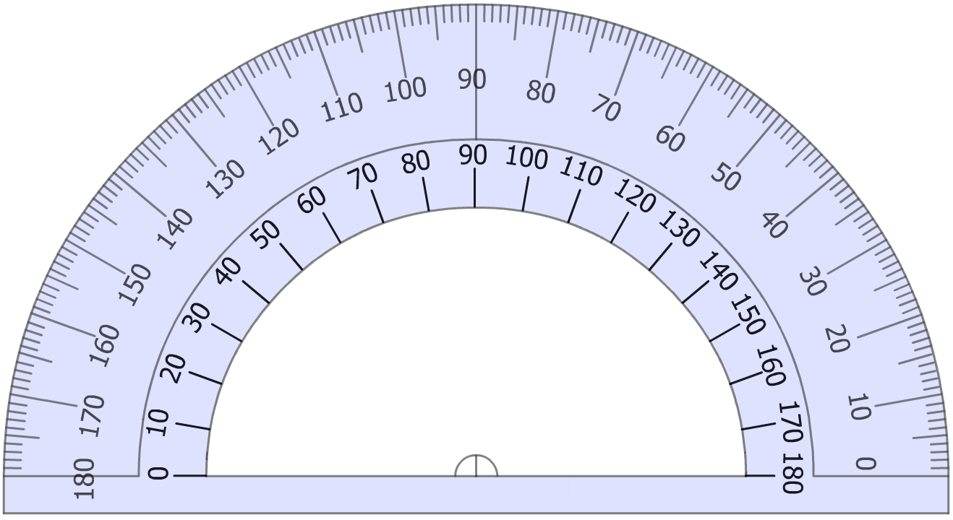
Exercice corrigé

Construis le point A’, image du point A par la rotation de centre O et d’angle 72° dans le sens inverse des aiguilles d’une montre.
Correction

On mesure un angle de 72° en identifiant le sens inverse des aiguilles d’une montre.
On reporte la longueur OA sur la demi-droite ainsi tracée : AOA’ est un triangle isocèle en O et d’angle au sommet égal à 72°.
A
O
α°
A
O
//
//
A
A'
72°
- Triangles caractéristiques
Pour chaque triangle, indique les caractéristiques (angle et sens) de la rotation de centre C qui transforme A en B.
- ABC est un triangle rectangle isocèle en C.
A
B
C
90°

Rotation d’angle 90° dans le sens des aiguilles d’une montre.
- ABC est un triangle équilatéral.
A
B
C
60°

Rotation d’angle 60° dans le sens inverse des aiguilles d’une montre.
- ABC est un triangle isocèle de sommet principal C tel que l’angle à la base est 55°.
A
B
C
55°
70°

= (180° – 55° – 55°) = 70°, donc c’est une rotation d’angle 70° dans le sens inverse des aiguilles d’une montre.
- Sur un cercle
O
A
B
C
D
E
F
G
I
H
60°
120°
30°
150°

- On considère la rotation de centre O, d’angle 60° dans le sens inverse des aiguilles d’une montre. Quelle est l’image du :
- point A ? B
- point F ? A
- triangle OBA ? OCB
- losange ODEF ? OEFA
- On considère la rotation de centre C, d’angle 60° dans le sens des aiguilles d’une montre. Quelle est l’image du :
- point B ? O
- point A ? E
- triangle OBA ? DOE
- losange OABC ? DEOC
- On considère les rotations de centre O. Détermine les caractéristiques de la rotation permettant d’affirmer que :
- E est l’image de A.

120° dans le sens des aiguilles d’une montre.
- A est l’image de D.

180° dans un sens ou l’autre.

- F est l’image de E.

60° dans le sens inverse des aiguilles d’une montre.
- E est l’image de F.
60° dans le sens inverse des aiguilles d’une montre.

- Place le point G, image du point B par la rotation de centre A, d’angle 60° dans le sens des aiguilles d’une montre.
- Trace l’image du losange ODEF par la rotation de centre F, d’angle 120° dans le sens des aiguilles d’une montre.
- Place le point H, image du point B par la rotation de centre O, d’angle 30° dans le sens inverse des aiguilles d’une montre.
- Place le point I, image du point C par la rotation de centre O, d’angle 150° dans le sens inverse des aiguilles d’une montre.
- Dans cet exercice, toutes les rotations sont d’angle 90°.
B
C
D
E
A
F
G
H
I
J
K
L
M
N
O
P
Q
R
S
T
U
V
W
X
Y

- L’image du segment [BL] par la rotation de centre P dans le sens des aiguilles d’une montre est le segment [VX].
- L’image du triangle GIM par la rotation de centre M dans le sens inverse des aiguilles d’une montre est le triangle QGM.
- Le segment [AM] est l’image du segment [ME] par la rotation de centre M dans le sens inverse des aiguilles d’une montre.
- Le parallélogramme ACIG a pour image le parallélogramme GQUK par :
la rotation de centre F dans le sens des aiguilles d’une montre , ou
la rotation de centre M dans le sens inverse des aiguilles d’une montre.
- Représente l’image du parallélogramme ACIG par la rotation de centre M dans le sens des aiguilles d’une montre. (voir orange)

- Rotations et pavages
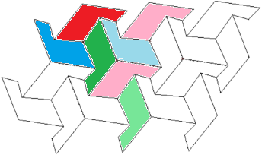
A
C
B
D
8
1
3
2
7
4
5
6

- Donne le centre, l’angle et le sens de la rotation qui transforme 1 en 2, puis 2 en 3.
Rotation d’angle 120° dans le sens des aiguilles d’une montre.
- Quelle est l’image :
- du motif 2 par la rotation de centre B, d’angle 120° dans le sens inverse des aiguilles d’une montre ?
C’est le motif 4.
- du motif 1 par la rotation de centre C, d’angle 120° dans le sens inverse des aiguilles d’une montre ?
C’est le motif 6.
- du motif 6 par la rotation de centre D, d’angle 120° dans le sens des aiguilles d’une montre ?
C’est le motif 8.
- Quelle rotation permet de passer du motif 5 au motif 8 ? (donne le centre, l’angle et le sens)
Rotation de centre B, d’angle 120° dans le sens inverse des aiguilles d’une montre.
- Les motifs 1, 2 et 3 ont subi des translations, choisis une couleur pour chacun de ces motifs et colorie d’une même couleur leurs images obtenues par translation.

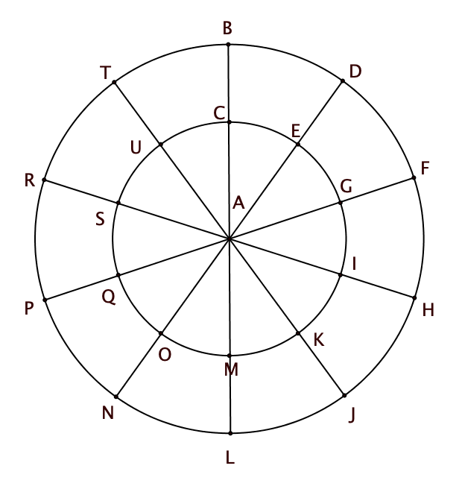
- Sur un cercle
A
B
C
D
E
F
G
H
I
J
K
M
L
N
O
P
Q
R
S
T
U
Dans cet exercice toutes les rotations sont de centre A.
H : sens horaire (sens des aiguilles d’une montre).
AH : sens anti-horaire (sens inverse des aiguilles d’une montre).

Complète le tableau suivant.
Triangle | Angle | Sens | Image
ASU | 36° | H | AUC
APR | 72° | AH | ANL
ATR | 144° | AH | ALJ
AUE | 72° | H | AEI
ASG | 180° | H ou AH | AIQ
APN | 108° | AH | AJH

- Encore sur un cercle
O
A
B
C
D
E
A’
70°
70°
D’
45°
B’
45°
C’
45°
E’

- Construis A’ et D’, images de A et D par la rotation de centre O, d’angle 70° dans le sens inverse des aiguilles d’une montre.
- Construis B’, C’ et E’, images de B, C et E par la rotation de centre O, d’angle 45° dans le sens des aiguilles d’une montre.
- Décris la rotation permettant d’affirmer :
- que C’ est l’image de D’.
Rotation de centre O, d’angle 178° dans le sens inverse des aiguilles d’une montre.
- que B’ est l’image de A’.
Rotation de centre O, d’angle 39° dans le sens des aiguilles d’une montre.
- Sans quadrillage
75°
100°
A
B
C
D
O

- Construis en rouge l’image du quadrilatère ABCD par la rotation de centre B, d’angle 75° dans le sens inverse des aiguilles d’une montre.
- Construis en vert l’image du quadrilatère ABCD par la rotation de centre O, d’angle 100° dans le sens des aiguilles d’une montre.
- Sans quadrillage (2)
E
A
B
C
D
45°
135°
270°

- Construis en rouge l’image du carré ABCD par la rotation de centre D, d’angle 45° dans le sens inverse des aiguilles d’une montre.
- Construis en vert l’image du carré ABCD par la rotation de centre A, d’angle 135° dans le sens inverse des aiguilles d’une montre.
- Soit une rotation de centre A dans le sens des aiguilles d’une montre. Quel est l’angle permettant de passer du carré noir au carré vert ?
Angle de 360° – 135° = 225°.
- Construis en bleu l’image du carré ABCD par la rotation de centre E, d’angle 270° dans le sens inverse des aiguilles d’une montre.
- Deux rotations
A
B
C
F
F₁
90°
F₂
90°

- Trace l’image F₁ de F par la rotation de centre B, d’angle 90° dans le sens des aiguilles d’une montre.
- Trace l’image F₂ de F₁ par la rotation de centre C d’angle 90° dans le sens inverse des aiguilles d’une montre.
- Par quelle transformation passe-t-on de F à F₂ ?
On passe de F à F₂ par une translation de huit carreaux vers la droite.
- A’B’C’ est l’image du triangle ABC par une rotation. Détermine son centre puis son angle.
Centre D et angle de 120° dans le sens inverse des aiguilles d’une montre.
A
B
C
D
C'
B'
A'
120°

- On considère la rotation de centre O et d’angle 60° dans le sens inverse des aiguilles d’une montre.
O
A
B
C
D
E
A’
C’
D’
B’
E’

- Construis A’, B’, C’, D’ et E’, images des points A, B, C, D et E par cette rotation.
- A et B sont sur le cercle de centre O et passant par A. Que peux-tu dire des images de A et B ? Elles sont situées sur ce même cercle.
- C et E appartiennent à la droite (OA). Que peux-tu dire de leurs images ?
Elles sont situées sur l’image de la droite (OA), donc sur la droite (OA’).
- Poissons
- Construis en rouge l’image du poisson par la rotation de centre O et d’angle 60° dans le sens inverse des aiguilles du montre en utilisant uniquement ton compas.
- Construis en vert l’image du poisson par la rotation de centre O et d’angle 90° dans le sens des aiguilles du montre en utilisant uniquement ton équerre.

O
- Rotation d’angle 90°
A
B
C
D
O
A’
B’
C’
D’

- Construis les images des points A, B, C et D par la rotation de centre O, d’angle 90° dans le sens inverse des aiguilles d’une montre.
- Les points A, B, C et D sont alignés. Que peut-on dire de leurs images ?
Les points A’, B’, C’ et D’ sont alignés également.

